Bài 15 : CI/CD là gì? CI/CD để làm gì?
1. CI/CD để làm gì? (Tầm quan trọng và Giải pháp)
Trước khi áp dụng CI/CD, quy trình triển khai phần mềm phụ thuộc rất nhiều vào các thao tác thủ công. Khi Developer viết code xong, họ phải chờ đợi đội ngũ System truy cập vào server, gõ lệnh kéo code về, gõ lệnh build, run dự án và kiểm tra log,. Quy trình này gặp phải những hạn chế lớn mà CI/CD sinh ra để giải quyết:
- Tiết kiệm thời gian và tăng hiệu suất: Xóa bỏ sự chờ đợi giữa lúc code xong và lúc code được đưa lên server chạy thử, đặc biệt trong các doanh nghiệp có hàng chục dự án với tần suất commit liên tục trên nhiều môi trường (Development, Staging, Production).
- Hạn chế sai sót của con người: Việc gõ lệnh triển khai thủ công có rủi ro cao do dễ gõ sai lệnh, CI/CD giải quyết việc này bằng các kịch bản tự động chính xác.
- Tự động hóa công việc: Với CI/CD, Developer chỉ cần thực hiện một thao tác commit code là chức năng mới sẽ được tự động triển khai lên server mà không cần sự can thiệp trực tiếp của con người.
- Tối ưu chi phí cho doanh nghiệp: Tiết kiệm trực tiếp về tài nguyên con người, thời gian và tiền bạc,.
- Lợi thế nghề nghiệp: Bất kể bạn là Dev hay System, việc sở hữu kỹ năng và hiểu biết về CI/CD giúp bạn nổi bật hơn hẳn so với những ứng viên khác trên thị trường lao động.
2. CI/CD là gì?
CI/CD là cụm từ đại diện cho quá trình tự động hóa, được chia thành hai phần riêng biệt là CI và CD:
A. CI (Continuous Integration - Tích hợp liên tục): Đây là giai đoạn đầu của quy trình. Bước này thực hiện tự động hóa việc kéo (clone) source code mới về, Build (đóng gói) dự án và tiến hành tích hợp các công cụ kiểm thử (Test) như: test performance, test clean code, test bảo mật. Mục tiêu của CI là đảm bảo được chất lượng của mã nguồn trước khi mang đi triển khai.
B. CD (Có hai khái niệm là Continuous Deployment và Continuous Delivery): Giai đoạn đưa ứng dụng lên server chạy, được chia thành 2 chiến lược dựa trên mức độ tự động hóa:
- Continuous Deployment (Triển khai liên tục): Là chiến lược triển khai tự động 100%. Ngay khi Developer commit code, chức năng mới sẽ đi qua bước CI và được triển khai thẳng lên server một cách hoàn toàn tự động mà không cần thêm bất cứ sự can thiệp nào,.
- Continuous Delivery (Chuyển giao liên tục): Là chiến lược triển khai bán tự động (thủ công). Quá trình triển khai sẽ dừng lại và yêu cầu phải có một bước xác nhận (approval) từ phía con người thì dự án mới chính thức được deploy. Phương pháp này mang lại khả năng kiểm soát cao hơn cho các môi trường quan trọng.
Một quy trình CI/CD hoàn chỉnh thường tận dụng các điểm mạnh của cả hai chiến lược này để mang lại chất lượng và sự an toàn tốt nhất cho doanh nghiệp. Hiện tại, hai trong số những công cụ mạnh mẽ và được ưa chuộng nhất để thiết lập CI/CD là GitLab CI/CD và Jenkins.

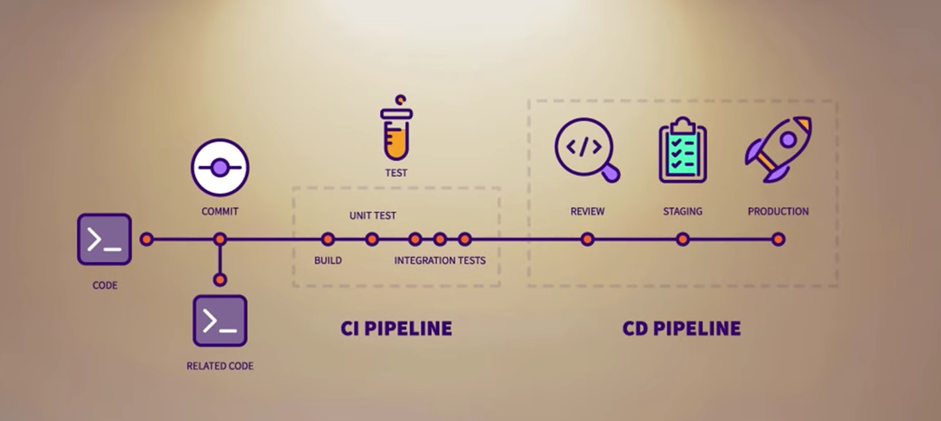

Bài 16: Gitlab CI/CD (Continuous Deployment)
Dựa trên nội dung chi tiết từ Bài 16: "Gitlab CI/CD (Continuous Deployment)" thuộc chuỗi "DevOps for Freshers", dưới đây là bản tổng hợp siêu chi tiết từng bước, tư duy và các câu lệnh để thiết lập một quy trình triển khai dự án hoàn toàn tự động.

Tư duy cốt lõi của GitLab CI/CD
Tác giả đúc kết toàn bộ quá trình GitLab CI/CD thành một hình ảnh rất dễ hiểu: Bạn sẽ thuê một "con robot" và viết "kịch bản" cho nó chạy.
- Con Robot: Chính là công cụ GitLab Runner được cài đặt trực tiếp trên Server mà bạn muốn code chạy trên đó.
- Kịch bản: Chính là file cấu hình có tên .gitlab-ci.yml được đặt ở thư mục gốc của dự án trên GitLab.

PHẦN 1: Cài đặt và Cấu hình "Con Robot" (GitLab Runner)
1. Cài đặt lên Server
- Truy cập vào Server bạn muốn triển khai dự án (Ví dụ: lab-server) và chạy các script cài đặt GitLab Runner cho Ubuntu.
- Kiểm tra thành công bằng lệnh: gitlab-runner -v.
- Khi cài đặt, hệ thống tự động tạo ra một user tên là gitlab-runner và thư mục làm việc mặc định tại /home/gitlab-runner để thực thi các tác vụ.
2. Kết nối (Register) Runner với GitLab
- Lấy thông tin: Trên GitLab, vào Settings -> CI/CD -> Runners -> Nhấn Expand. Copy URL và Token của dự án.
- Đăng ký trên Server: Chạy lệnh gitlab-runner register và nhập các thông tin:
  - Nhập URL và Token vừa copy.
  - Nhập Description (Mô tả): Nên đặt trùng với tên Server để dễ quản lý (VD: lab-server).
  - Nhập Tags: Đây là "định danh" cực kỳ quan trọng để chọn đúng con robot cho kịch bản. Đặt là lab-server.
  - Nhập Executor: Chọn shell (nghĩa là các lệnh kịch bản sẽ chạy trực tiếp trên hệ điều hành server).
3. Cấu hình tối ưu và Chạy ngầm Runner
- Tăng số dự án chạy đồng thời: Mở file cấu hình /etc/gitlab-runner/config.toml, tìm dòng concurrent = 1 sửa thành 4 (Cho phép 1 con robot có thể chạy 4 dự án cùng lúc).
- Khởi chạy ngầm: Chạy lệnh nohup gitlab-runner run --working-directory /home/gitlab-runner --config /etc/gitlab-runner/config.toml --service gitlab-runner --user gitlab-runner > nohup.out 2>&1 &. Việc dùng nohup giúp runner luôn chạy ngầm dưới nền.
4. Thiết lập an toàn trên giao diện GitLab Vào lại Settings -> CI/CD -> Runners trên GitLab, nhấn Edit (chỉnh sửa) con runner vừa tạo:
- Active: Đảm bảo được tích để runner online.
- Protected: Bỏ tích (Nếu tích, runner chỉ chạy trên các nhánh được bảo vệ).
- Run untagged jobs: Bắt buộc bỏ tích. Nếu tích, robot sẽ chạy loạn xạ các công việc không gọi đích danh nó. Bỏ tích để nó chỉ chạy khi kịch bản gọi đúng Tag của nó.
- Lock to current projects: Bỏ tích để các dự án khác trên cùng server cũng có thể dùng chung con robot này.

PHẦN 2: Giải quyết bài toán Phân quyền (visudo)
Kịch bản CI/CD sẽ được chạy tự động bởi user gitlab-runner, nhưng dự án của bạn (ví dụ dự án Java SuShop) lại cần chạy bằng user riêng của dự án là sushop để đảm bảo bảo mật.
Cách giải quyết: Cấp quyền sudo không cần mật khẩu cho gitlab-runner đối với một số lệnh cụ thể.
- Chạy lệnh: visudo.
- Thêm dòng sau vào dưới dòng cấp quyền của root: gitlab-runner ALL=(ALL) NOPASSWD: /usr/bin/cp *, /usr/bin/chown *, /usr/bin/su sushop *.
- Ý nghĩa: Cho phép user gitlab-runner được dùng lệnh sudo để copy file (cp), đổi quyền (chown), và mượn danh user sushop (su sushop) để chạy dự án mà không bị hệ thống hỏi mật khẩu.

PHẦN 3: Viết Kịch bản CI/CD (File .gitlab-ci.yml)
Bạn tạo file .gitlab-ci.yml ở thư mục gốc của dự án. Để tối ưu, kịch bản sẽ được viết theo cấu trúc dưới đây:
1. Khai báo Biến (Variables) và Stages (Các bước) Việc dùng biến giúp kịch bản tường minh và có thể tái sử dụng cho nhiều dự án khác nhau chỉ bằng cách đổi giá trị biến.
variables:
PROJECT_NAME: "sushop-shopping-cart"
VERSION: "0.0.1-SNAPSHOT"
APP_TYPE: "jar"
APP_USER: "sushop"
FOLDER_DEPLOY: "/data/$APP_USER"
BUILD_SCRIPT: "mvn clean install -DskipTests=true"

stages:
- build
- deploy
- show_log
2. Bước Build (Đóng gói dự án) Lưu ý: GitLab Runner sẽ tự động xóa sạch code cũ và kéo (clone) code mới nhất từ git về thư mục làm việc của nó trên server trước khi chạy Script.
build-job:
stage: build
tags:
- lab-server # Bắt buộc phải có tag này để gọi đúng con robot
script:
- $BUILD_SCRIPT # Chạy lệnh Build dự án Java (mvn install...)
3. Bước Deploy (Triển khai) Lưu ý cực kỳ quan trọng: Nếu để mặc định, sang bước Deploy, Runner sẽ lại xóa code và kéo code lại từ đầu, làm mất luôn thư mục target vừa được Build thành công ở bước trên. Bắt buộc phải dùng GIT_STRATEGY: none để ngăn chặn việc này.
deploy-job:
stage: deploy
tags:
- lab-server
variables:
GIT_STRATEGY: none # Giữ nguyên hiện trạng, không clone lại code
script:
# 1. Copy file .jar vào thư mục dự án
- sudo cp target/$PROJECT_NAME-$VERSION.$APP_TYPE $FOLDER_DEPLOY
# 2. Thay đổi chủ sở hữu file cho user dự án
- sudo chown -R $APP_USER:$APP_USER $FOLDER_DEPLOY
# 3. Tìm và tự động Tắt (Kill) tiến trình cũ đang chạy
- PID=$(ps -ef | grep $PROJECT_NAME | grep -v grep | awk '{print $2}')
- if [ -n "$PID" ]; then sudo kill -9 $PID; fi
# 4. Khởi chạy dự án mới dưới nền bằng user sushop
- sudo su $APP_USER -c "cd $FOLDER_DEPLOY; nohup java -jar $PROJECT_NAME-$VERSION.$APP_TYPE > nohup.out 2>&1 &"
(Giải thích bước 3: Dùng ps -ef tìm tên tiến trình, grep -v grep để loại bỏ chính dòng lệnh tìm kiếm, dùng awk '{print $2}' để lấy ra cột số PID, sau đó dùng lệnh kill -9 để buộc dừng).
4. Bước Show Log (Kiểm tra log ngay trên giao diện)
check-log-job:
stage: show_log
tags:
- lab-server
variables:
GIT_STRATEGY: none
script:
# Đọc 10.000 dòng log cuối cùng
- sudo su $APP_USER -c "cd $FOLDER_DEPLOY; tail -n 10000 nohup.out"

PHẦN 4: Tối ưu chạy Pipeline bằng Tag (Đánh dấu phiên bản)
Nếu chỉ cấu hình như trên, cứ mỗi lần Developer commit code (dù chỉ là sửa file text/readme) hệ thống cũng Build và Deploy lại toàn bộ, gây lãng phí tài nguyên.
Giải pháp: Chỉ cho phép chạy CI/CD khi có sự kiện đánh dấu phát hành (Tạo Tag).
- Thêm từ khóa only: - tags vào phần cuối của mỗi Job (build-job, deploy-job, check-log-job).
- Kết quả: Pipeline sẽ không tự chạy khi commit thông thường. Chỉ khi Leader vào Gitlab -> Repository -> Tags và tạo một Tag mới (Ví dụ: staging-0.0.2), toàn bộ quy trình CI/CD mới được kích hoạt và chạy tự động từ đầu đến cuối.
Đây là quy trình Continuous Deployment hoàn chỉnh, biến mọi thao tác thủ công kéo dài hàng chục phút (kéo code, build, copy, đổi quyền, restart service) thành một hành động tạo Tag duy nhất.

